Umwelt im Unterricht
www.umwelt-im-unterricht.de

Arbeitsmaterial (Grundschule)

Klimawandel: Worauf müssen wir uns einstellen?
Der Klimawandel macht sich in Deutschland schon heute bemerkbar. Unter anderem werden extreme Wetterereignisse wie Hitzewellen und Starkregen häufiger. Was verändert sich, und wie können wir uns an die Veränderungen anpassen? Das Material hilft Schülern/Schülerinnen, die Zusammenhänge zu verstehen und Ideen für die Anpassung zu entwickeln.

Hinweise für Lehrkräfte

Was gehört noch zu diesen Arbeitsmaterialien?
Die folgenden Seiten enthalten Arbeitsmaterialien zum Thema der Woche „Stadt, Land, Klima – Deutschland passt sich an“ von Umwelt im Unterricht. Zu den Materialien gehören Hintergrundinformationen, ein didaktischer Kommentar sowie ein Unterrichtsvorschlag. Sie sind abrufbar unter: https://www.umwelt-im-unterricht.de/wochenthemen/stadt-land-klima-deutschland-passt-sich-an/

Inhalt und Verwendung der Arbeitsmaterialien
Die Materialien umfassen Arbeitsblätter mit Bildern zu den Folgen des Klimawandels und zu den Möglichkeiten der Anpassung. Im Mittelpunkt stehen Gebäude wie Wohnhäuser oder Schulen.

Die Schüler/-innen erhalten den Auftrag, die Bilder genau zu betrachten und zu beschreiben. Ein Wörterpool hilft ihnen, für die Beschreibung die richtigen Begriffe und Satzanfänge zu finden.

Die Arbeitsblätter sind nach Themenbereichen unterteilt. Ein Bereich sind die Folgen des Klimawandels, der zweite Bereich sind die Möglichkeiten der Anpassung.

Zum Material gehört außerdem eine Phantasiereise, die die Schüler/-innen dabei unterstützt, sich bestimmte Orte der eigenen Stadt/Region bei möglichen Wetterextremen vorzustellen.

Übersicht über die Arbeitsmaterialien
Arbeitsblatt 1 Klimawandel: Worauf müssen wir uns einstellen? 1
Arbeitsblatt 2 Klimawandel: Wie können wir uns anpassen? 3
Arbeitsblatt 3 Phantasiegeschichte: Unsere Stadt im Klimawandel 5
Bildlizenzen 6

Arbeitsblatt 1
Klimawandel: Worauf müssen wir uns einstellen?
Der Klimawandel macht sich in Deutschland schon heute bemerkbar. Was genau verändert sich? Und wie können wir uns an die Veränderungen anpassen?

Aufgabenstellung
- Betrachte die Fotos genau. Was siehst du?
- Lies die Wörter und Satzteile im Kasten „Wörtersammlung“ auf Seite 2.
- Schreibe deine Erklärung neben die Bilder. Die Wörter und Satzteile aus dem Kasten helfen dir.

Folgen des Klimawandels

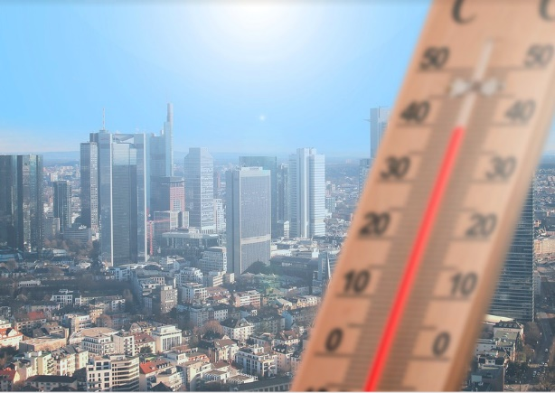
Bild 1
____________________________________________

____________________________________________

____________________________________________

____________________________________________

____________________________________________

____________________________________________

Bild 2
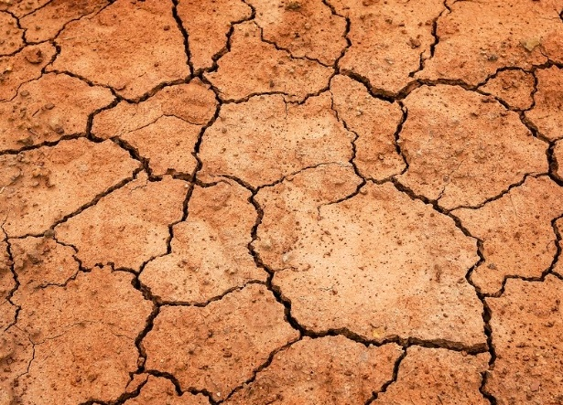
____________________________________________

____________________________________________

____________________________________________

____________________________________________

____________________________________________

____________________________________________

Bild 3
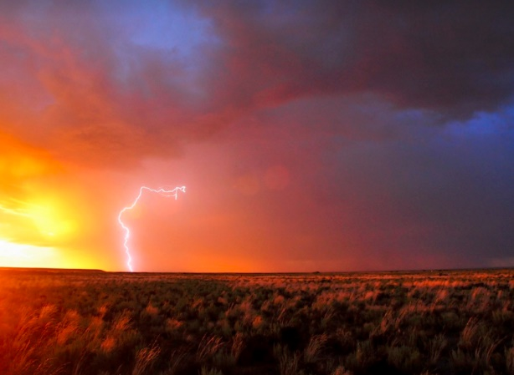
____________________________________________

____________________________________________

____________________________________________

____________________________________________

____________________________________________

____________________________________________

Bild 4
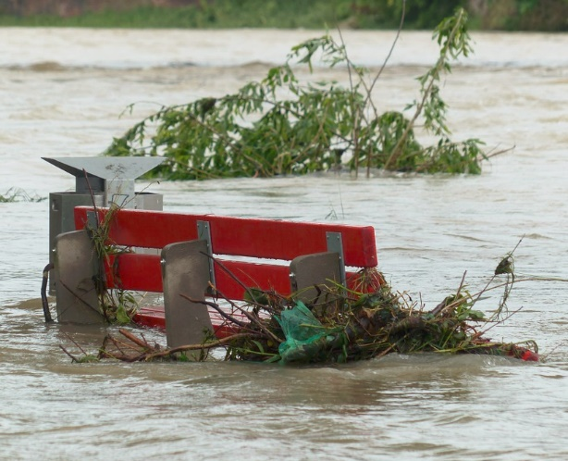
____________________________________________

____________________________________________

____________________________________________

____________________________________________

____________________________________________

____________________________________________

Wörtersammlung
Dürre
Hochwasser
Extremes Wetter
Durch den Klimawandel …
Trockenheit
Überschwemmung
Eine Folge des Klimawandels ist …
Gewitter mit starkem Regen
Heiße Tage und Nächte

Arbeitsblatt 2
Klimawandel: Wie können wir uns anpassen?
Der Klimawandel macht sich in Deutschland schon heute bemerkbar. Wie können wir uns an die Veränderungen anpassen?

Aufgabenstellung
- Betrachte die Fotos genau. Was siehst du?
- Lies die Wörter und Satzteile im Kasten „Wörtersammlung“ auf Seite 2.
- Schreibe deine Erklärung neben die Bilder. Die Wörter und Satzteile aus dem Kasten helfen dir.

Möglichkeiten für die Anpassung

Bild 5
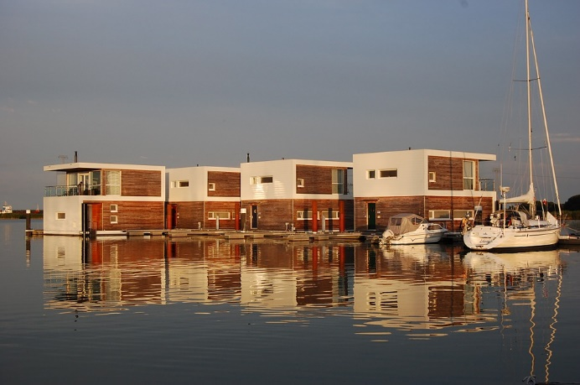
_______________________________________

_______________________________________

_______________________________________

_______________________________________

_______________________________________

_______________________________________

__________________________________________________________________________________

Bild 6
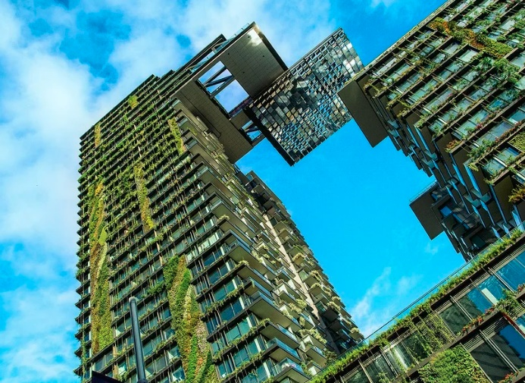
_______________________________________

_______________________________________

_______________________________________

_______________________________________

_______________________________________

_______________________________________

__________________________________________________________________________________

Bild 7
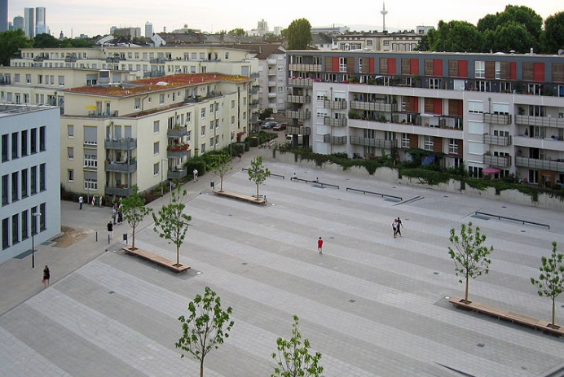
_______________________________________

_______________________________________

_______________________________________

_______________________________________

_______________________________________

_______________________________________

__________________________________________________________________________________

Bild 8
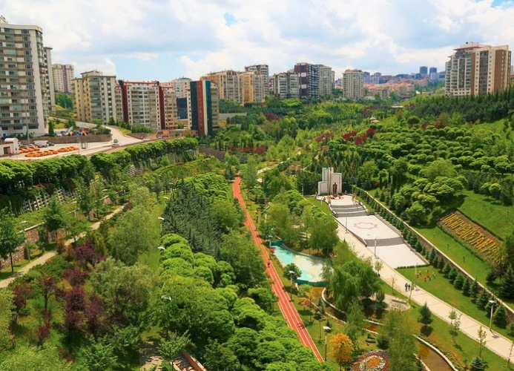
_______________________________________

_______________________________________

_______________________________________

_______________________________________

_______________________________________

_______________________________________

__________________________________________________________________________________

Begrünte Dächer und Wände
Wörtersammlung:

Schwimmendes Haus

Schutz gegen Hitze
Beton und Steine speichern Wärme

Asphalt wird sehr heiß …
Parks und Grünanlagen

Bäume geben Schatten …
Keine Überschwemmung
Pflanzen kühlen die Luft …

Arbeitsblatt 3
Phantasiegeschichte: Unsere Stadt im Klimawandel

Es ist heiß! Und das bereits seit Wochen! Der Wetterbericht im Fernsehen gestern Abend hat auch für heute und die ganze restliche Woche Rekordtemperaturen vorhergesagt.

Sogar letzte Nacht wurde es nicht kühler. In den Häusern staute sich die Wärme. Viele Menschen waren bis spät in die Nacht draußen. An Schlaf war nicht zu denken.

Auch heute glüht wieder die Sonne. Wir haben jedoch einiges zu erledigen. Als Erstes müssen wir in der Hitze in die Einkaufsstraße. Dort gibt es keine Bäume und kaum Schatten.

Wir gehen in ein Geschäft. Dort brummt die Klimaanlage und die eiskalte Luft weht uns schon am Eingang entgegen.

Wir verlassen das Geschäft und gehen in einen Park. Wir setzen uns auf eine Wiese im Schatten einiger großer Bäume. Hier ruhen wir uns aus. So eine Hitze ist ganz schön anstrengend.

Am Nachmittag fahren wir mit dem Bus ins Freibad. Leider ist die Klimaanlage im Bus kaputt.

Im Freibad ist es sehr voll, denn vielen Menschen ist es zu heiß. Wir springen ins Wasser.

Wir gehen zu Fuß nach Hause, denn die Sonne steht nun bereits tiefer.

Bildlizenzen

- Stadtansicht mit Thermometer: geralt / pixabay.com / Pixabay Lizenz
- Trockener Boden: Tama66 / pixabay.com / Pixabay Lizenz
- Gewitter: pxhere.com / Public Domain
- Überschwemmung: Hans / pixabay.com / Pixabay Lizenz
- Schwimmendes Haus: bsrkroeslin / pixabay.com / Pixabay Lizenz
- Fassadenbegrünung: jucat / pixabay.com / Pixabay Lizenz
- Bebauter Platz: Mwallace / commons.wikimedia.org / CC BY-SA 3.0
- Grüner Korridor: Konevi / pixabay.com / Pixabay Lizenz

